Ejercicio 1:

a)

|  |  |
| --- | --- |
| Frecuencia | Nota |
|  | Sol |

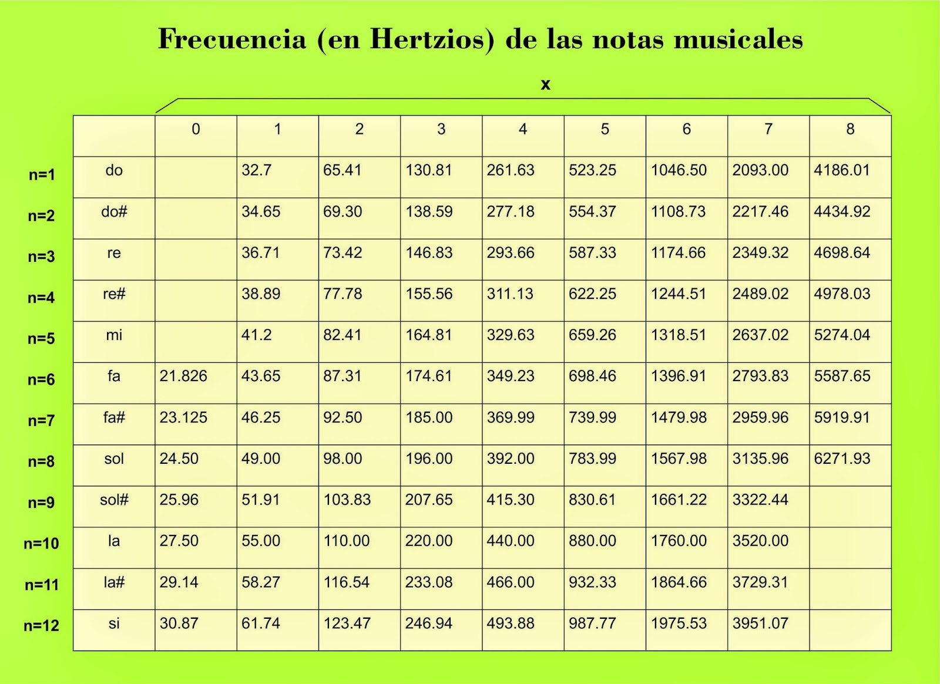

b)

|  |
| --- |
| Sonido Filtrado |
| Se escucha mucho mas aguda que la original. |

c)